|  |
| --- |
| Projet Bataille navale |

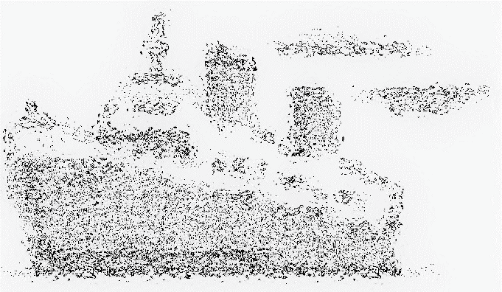

Table des matières

1 Analyse préliminaire 3

1.1 Introduction 3

1.2 Objectifs 3

1.3 Planification initiale 4

2 Analyse / Conception 5

2.1 Concept 5

2.2 Stratégie de test 8

2.3 Planification 9

2.4 Dossier de conception 9

3 Réalisation 10

3.1 Dossier de réalisation 10

3.2 Description des tests effectués 11

3.3 Erreurs restantes 11

3.4 Liste des documents fournis 11

4 Conclusions 12

5 Annexes 13

5.1 Sources – Bibliographie 13

5.2 Journal de travail 14

# Analyse préliminaire

## Introduction

*Ce projet est une bataille navale codée en C avec CLion dans le cadre des branches MA-20 et ICT-431.*

*Cela m’a apporté quelques bases de programmation en C.*

*J’ai pu y apprendre :*

* *Les fonctions*
* *Les tableaux à une ou plusieurs dimensions*
* *L’utilisation de fichiers externes*

*Ça m’a aussi apporté quelques notions d’exécution de mandats :*

* *Les use cases et scénarios*
* *Les maquettes*
* *Cette documentation*

## Objectifs

*MA-20 :*

* *Utiliser des variables*
* *Utiliser des printf et scanf*
* *Utiliser des bibliothèques*
* *Utiliser des conditions*
* *Utiliser des boucles*
* *Utiliser des fonctions*
* *Utiliser des fichiers externes*
* *Utiliser Git*

*ICT-431 :*

* *Utiliser un journal de travail*
* *Utiliser un journal de bord*
* *Utiliser un MCD*
* *Utiliser GitHub (Sprint)*
* *Utiliser les use cases et scénarios*
* *Utiliser une maquette*

## Planification initiale

# Analyse / Conception

## Concept

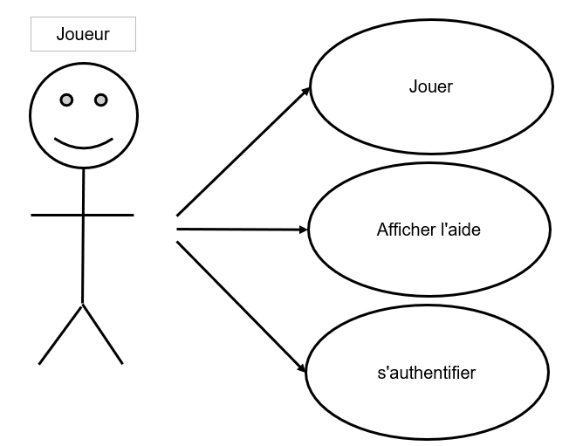

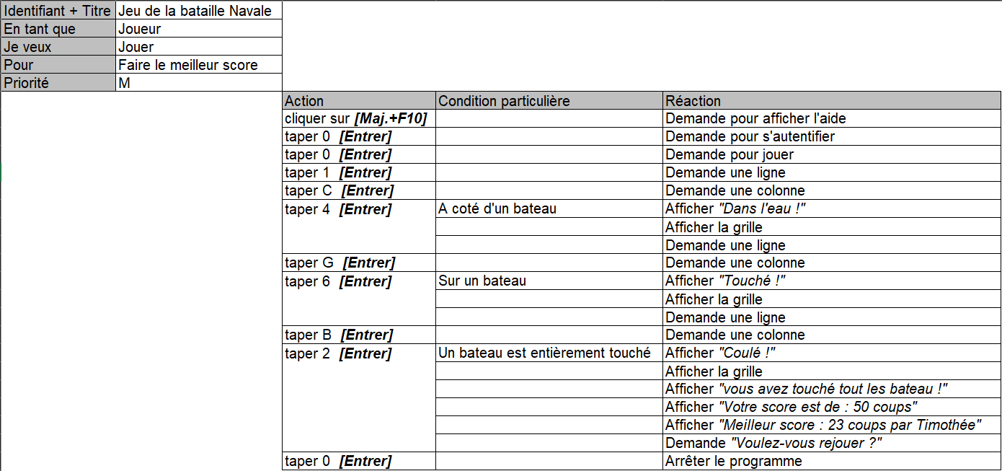

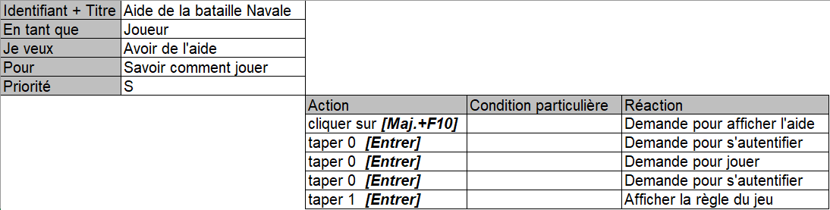

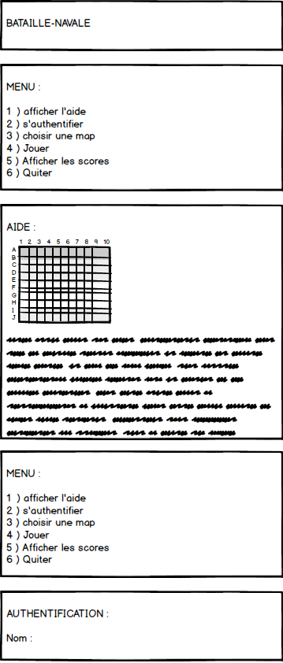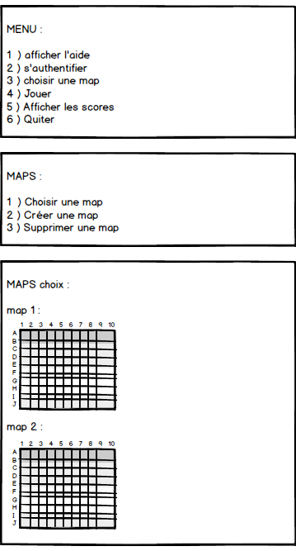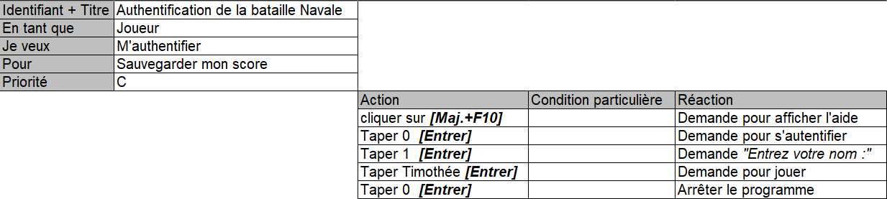

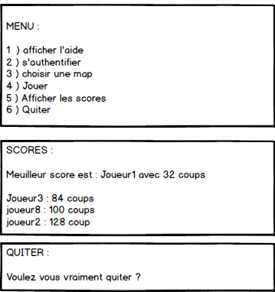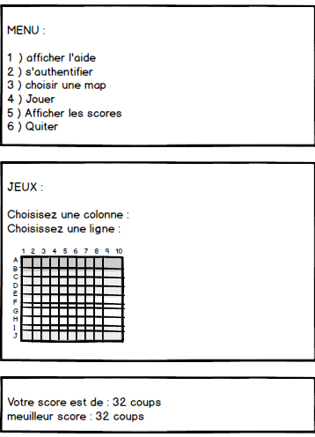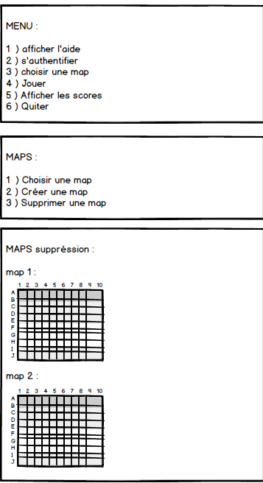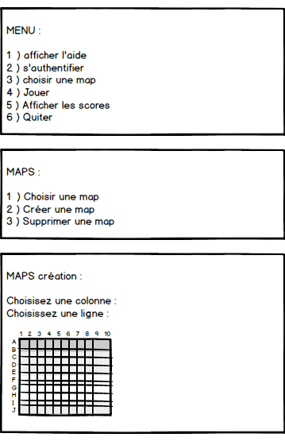

## Stratégie de test

*Les tests effectués, sont :*

* *Les maps se chargent correctement*
* *L’aide s’affiche correctement*
* *Il est possible de choisir la map à charger*
* *La map peut se générer aléatoirement*
* *Le jeu fonctionne*
* *Il est impossible de sélectionner une ligne ou colonne inexistante (K11)*
* *Il est impossible de toucher 2 fois la même case*
* *Les lignes peuvent êtres entrées en minuscule ou en majuscule*
* *Le compteur de coups est correct (même si on essaye de toucher 2 fois la même case)*
* *Le jeu s’arrête au bon moment (quand 17 cases de bateau son touchées)*
* *Les scores s’affichent correctement*
* *Les logs ne s’affichent pas correctement (Les valeurs ne sont plus alignées sur une colonne)*
* *L’enregistrement des pseudos ne fonctionne pas correctement (il est possible d’entrer des caractères non désirés comme le « é » qui devient une « , »)*

*Les testeurs, sont moi et ma famille*

## Planification

|  |  |  |  |  |  |  |  |  |  |
| --- | --- | --- | --- | --- | --- | --- | --- | --- | --- |
| **Date** | **Semaine** | **Heure début** | **Heure fin** | **Temps pause** | **Temps total** | **Branche** | **Type** | **Description** | **Remarques** |
| 26.02.2020 | 1 | 10:55 | 11:45 |  | 00:50 | ICT-431 | Lecture | Lecture cahier des charges avec le mandant |  |
| 26.02.2020 | 1 | 11:55 | 12:15 |  | 00:20 | ICT-431 | Use-case | Création du use-case |  |
| 28.02.2020 | 1 | 13:50 | 15:00 |  | 01:10 | ICT-431 | Scénarios | Création des scénarios |  |
| 04.03.2020 | 2 | 08:10 | 09:30 |  | 01:20 | ICT-431 | Git + GitHub | Installation git + création dépôt GitHub |  |
| 04.03.2020 | 2 | 10:30 | 11:25 |  | 00:55 | ICT-431 | Maquette | Création maquette |  |
| 04.03.2020 | 2 | 11:25 | 12:00 |  | 00:35 | MA-20 | Menu | Création du menu |  |
| 05.03.2020 | 2 | 15:40 | 16:00 |  | 00:20 | MA-20 | Tableau | Création du tableau |  |
| 05.03.2020 | 2 | 16:00 | 16:55 |  | 00:55 | MA-20 | Grille | Affichage de la grille |  |
| 06.03.2020 | 2 | 14:10 | 15:00 |  | 00:50 | MA-20 | Maps | Création de map |  |
| 06.03.2020 | 2 | 19:50 | 20:30 |  | 00:40 | MA-20 | Jeu | Création fonction jouer |  |
| 07.03.2020 | 2 | 08:50 | 09:00 |  | 00:10 | MA-20 | Sécurité | Autoriser uniquement les entrées entre 1 - 10 |  |
| 07.03.2020 | 2 | 09:20 | 09:30 |  | 00:10 | MA-20 | Maps | 2ème map |  |
| 07.03.2020 | 2 | 09:30 | 09:40 |  | 00:10 | MA-20 | Score | Compteur de coups |  |
| 07.03.2020 | 2 | 10:00 | 10:10 |  | 00:10 | MA-20 | Maps | Choix de maps |  |
| 07.03.2020 | 2 | 10:20 | 10:30 |  | 00:10 | MA-20 | Maps | Création 3ème map |  |
| 07.03.2020 | 2 | 10:30 | 10:50 |  | 00:20 | MA-20 | Maps | Sélection de maps aléatoire |  |
| 07.03.2020 | 2 | 12:40 | 12:45 |  | 00:05 | MA-20 | Maps | Création 4ème map |  |
| 18.03.2020 | 4 | 12:00 | 12:15 |  | 00:15 | MA-20 | Effacer | Efface l'écran au fur et à mesure |  |
| 08.04.2020 | 7 |  |  |  |  | MA-20 | Version 1.0 | Rendu de la Version 1.0 |  |
| 08.04.2020 | 7 |  |  |  |  | ICT-431 | Documentation | Rendu de la Documentation |  |

## Dossier de conception

*Le matériel HW : Le pc de la classe et mon pc portable*

*Le Système d’exploitation : Windows 10*

*Les outils logiciels : CLion, Git, GitHub, Word, Excel, Drawio et Balsamiq*

# Réalisation

## Dossier de réalisation

*Le logiciel est installé dans :*

*..\Bataille-navale\cmake-build-debug\Bataille_navale.exe*

*Fichiers :*

* *Bataille-navale_use-cases_scenarios.xlsx*
  + *C’est les use-cases et scénarios*
* *Dossier_de_projet.docx*
  + *C’est ce fichier de documentation*
* *Journal de bord.xlsx*
  + *C’est le journal de de bord*
* *Journal de travail.xlsx*
  + *C’est le journal de travail*
* *maps.xlsx*
  + *C’est là que je dessine les maps avant le fichier map_.txt*
* *Maquette.bmpr*
  + *C’est la maquette du rendu de ce à quoi le jeu doit ressembler*
* *MCD.drawio*
  + *C’est le mcd des données persistantes*
* *mapBateauxDisponibles.txt*
  + *C’est la map des bateaux qui sont dans le jeu (5/4/3/3/2)*
* *map1.txt – map2.txt*
  + *Ce sont les stockages des maps dans des ficher .txt*
* *.gitignore*
  + *C’est là-dedans qu’il y a les fichiers à ne pas ajouter avec « git add »*
* *log.txt*
  + *C’est le fichier où est stockée chaque action du programme*
* *main.c*
  + *C’est le code du programme*
* *README.md*
  + *C’est le document à lire pour installer le programme*
* *scores.txt*
  + *Ce sont les scores des joueurs (pseudo/nombre de coups)*

*Bibliothèques :*

* *stdio.h*
* *windows.h*
* *stdlib.h*
* *time.h*

## Description des tests effectués

*Les tests ont été effectué sur mon pc portable sous Windows 10*

*Il n’y a pas de preuves, mais ils ont été faits sur Bataille_navale.exe*

*Je les ai réalisés au fur et à mesure que j’ai implémenté une chose à mon code.*

*La plupart du temps, je les ai réalisés de manières différentes.*

*Par exemple : pour le jeu, j’ai testé les majuscules et minuscules, les ligne puis les colonnes et les lignes et colonnes entrées en même temps.*

## Erreurs restantes

*L’affichage « Ligne : » s’affiche 2 fois.*

*Cela a pour conséquence de rendre l’application moins propre et les utilisateurs plus confus.*

*Cela vient sûrement du « do {} while () ;*

*Il est aussi possible que de temps en temps la génération aléatoire ne fonctionne pas (~1/10 à 1/20).*

*Cela pose vraiment problème, car l’utilisateur ne s’en rend compte que lorsqu’il commence à jouer.*

*Je n’ai pas pu trouver de quoi ça vient et j’ai tout rechangé le système de maps. Depuis je n’ai pas rencontré ce problème, mais comme il est assez rare il existe peut-être encore.*

*La correction, s’il faut en faire une vient, sûrement lors de la génération aléatoire ou du choix de la map (0).*

## Liste des documents fournis

*Les documents fournis sont en version 1.0.*

*Il y a tout le dossier contenant le .exe envoyé par mail en .zip*

*Il y a aussi la documentation et le journal de travail envoyé par mail*

*Et finalement le projet sur GitHub*

# Conclusions

*Les objectifs atteints, sont :*

* *Le fait de pouvoir jouer à la bataille navale*
* *Afficher une aide pour les joueurs qui ne connaissent pas encore comment se joue cette bataille navale.*
* *Enregistrer un pseudo*
* *Enregistrer les événements dans un fichier de log*
* *Ouvrir une map aléatoirement parmi celles créées*
* *Afficher les scores avec le pseudo et le nombre de coups*

*Il n’y a pas d’objectifs non atteints.*

*Les points positifs sont que j’ai appris à exécuter un mandat et enregistrer des données dans un fichier externe.*

*Les points négatifs sont que souvent je suis resté bloqué pendant un moment sur des petites erreurs bêtes qui m’ont pris beaucoup de temps pour trouver comment utiliser les fichiers externes.*

*Les difficultés particulières étaient de mettre les fichiers externes à d’autres endroits (à la racine ou dans un sous-dossier).*

*Pour la suite, il y a plein d’améliorations possibles :*

* *Mettre de la musique*
* *Afficher l’aide directement si le joueur n’a encore jamais joué (fichier scores ou logs non créés)*
* *Afficher qu’une fois « ligne : »*
* *Remplacer « ligne : » et « colonne : » par une seule demande (cellule)*
* *Créer une map directement dans le jeu*
* *Refaire l’affichage de l’aide plus clair et compréhensible*
* *Pouvoir quitter l’aide, l’authentification, le choix de map ou le jeu pour revenir à tout moment au menu (si possible avec la touche [ESC])*
* *Mettre des couleurs*
* *Séparer touché et coulé*
* *Police plus grande et lisible*
* *Afficher un bateau lorsque la partie est terminée*
* *Rajouter des sons (touché, dans l’eau, coulé, …)*
* *Ajouter un grade d’après le score (Capitaine, Timonier, Marin, Matelot, Mousse, Armateur, …)*
* *Ne pas compter le score si la partie n’est pas finie*
* *Ajouter des événements à certaines dates (Nouvel-An, 1er avril, Pâques, Noël, …)*
* *Adapter les couleurs, musiques et police d’après la saison*
* *Ajouter un mode « Facile » qui affiche l’eau autour des bateaux coulés*

# Annexes

## Sources – Bibliographie

[*https://youtu.be/Czbmehljpgo*](https://youtu.be/Czbmehljpgo)

[*https://youtu.be/e0uGqniS81g*](https://youtu.be/e0uGqniS81g)

[*https://codes-sources.commentcamarche.net/forum/affich-371867-plein-ecran-c-console*](https://codes-sources.commentcamarche.net/forum/affich-371867-plein-ecran-c-console)

[*http://www.ascii-fr.com/-Bateaux-.html#id1127*](http://www.ascii-fr.com/-Bateaux-.html#id1127)

*Eliott*

*Ma famille*

## Journal de travail

|  |  |  |  |  |  |  |  |  |  |  |  |  |  |  |  |  |  |
| --- | --- | --- | --- | --- | --- | --- | --- | --- | --- | --- | --- | --- | --- | --- | --- | --- | --- |
| **Date** | **Semaine** | | **Heure début** | | **Heure fin** | **Temps pause** | | **Temps total** | | **Branche** | | **Type** | | | **Description** | | **Remarques** |
| 26.02.2020 | 1 | | 10:55 | | 11:45 |  | | 00:50 | | ICT-431 | | Lecture | | | Lecture cahier des charges avec le mandant | |  |
| 26.02.2020 | 1 | | 11:55 | | 12:15 |  | | 00:20 | | ICT-431 | | Use-case | | | Création du use-case | |  |
| 27.02.2020 | 1 | | 15:55 | | 16:55 |  | | 01:00 | | ICT-431 | | Brouillon | | | Création d'un brouillon | |  |
| 28.02.2020 | 1 | | 13:50 | | 15:00 |  | | 01:10 | | ICT-431 | | Scénarios | | | Création des scénarios | |  |
| 04.03.2020 | 2 | | 08:10 | | 09:30 |  | | 01:20 | | ICT-431 | | Git + GitHub | | | Installation git + création dépôt GitHub | |  |
| 04.03.2020 | 2 | | 09:50 | | 10:25 |  | | 00:35 | | ICT-431 | | Balsamique | | | Explication Balsamiq | |  |
| 04.03.2020 | 2 | | 10:25 | | 10:30 |  | | 00:05 | | ICT-431 | | Balsamiq | | | Installation Balsamiq | |  |
| 04.03.2020 | 2 | | 10:30 | | 11:25 |  | | 00:55 | | ICT-431 | | Maquette | | | Création maquette | |  |
| 04.03.2020 | 2 | | 11:25 | | 12:00 |  | | 00:35 | | MA-20 | | Menu | | | Création du menu | |  |
| 04.03.2020 | 2 | | 12:00 | | 12:15 |  | | 00:15 | | MA-20 | | Menu | | | Embellir le menu | |  |
| 05.03.2020 | 2 | | 15:20 | | 15:40 |  | | 00:20 | | ICT-431 | | Git | | | Révision de l'utilisation de git | |  |
| 05.03.2020 | 2 | | 15:40 | | 16:00 |  | | 00:20 | | MA-20 | | Tableau | | | Création du tableau | |  |
| 05.03.2020 | 2 | | 16:00 | | 16:55 |  | | 00:55 | | MA-20 | | Grille | | | Affichage de la grille | |  |
| 06.03.2020 | 2 | | 13:40 | | 14:10 |  | | 00:30 | | MA-20 | | Affichage | | | Affichage différent | |  |
| 06.03.2020 | 2 | | 14:10 | | 15:00 |  | | 00:50 | | MA-20 | | Maps | | | Création de map | |  |
| 06.03.2020 | 2 | | 19:40 | | 19:50 |  | | 00:10 | | MA-20 | | Maps | | | Continuer à créer la 1ère map | |  |
| 06.03.2020 | 2 | | 19:50 | | 20:30 |  | | 00:40 | | MA-20 | | Jeu | | | Création fonction jouer | |  |
| 07.03.2020 | 2 | | 08:50 | | 09:00 |  | | 00:10 | | MA-20 | | Sécurité | | | Autoriser uniquement les entrées entre 1 - 10 | |  |
| 07.03.2020 | 2 | | 09:20 | | 09:30 |  | | 00:10 | | MA-20 | | Maps | | | 2ème map | |  |
| 07.03.2020 | 2 | | 09:30 | | 09:40 |  | | 00:10 | | MA-20 | | Score | | | Compteur de coups | |  |
| 07.03.2020 | 2 | | 10:00 | | 10:10 |  | | 00:10 | | MA-20 | | Maps | | | Choix de maps | |  |
| 07.03.2020 | 2 | | 10:20 | | 10:30 |  | | 00:10 | | MA-20 | | Maps | | | Création 3ème map | |  |
| 07.03.2020 | 2 | | 10:30 | | 10:50 |  | | 00:20 | | MA-20 | | Maps | | | Sélection de maps aléatoire | |  |
| 07.03.2020 | 2 | | 12:40 | | 12:45 |  | | 00:05 | | MA-20 | | Maps | | | Création 4ème map | |  |
| 07.03.2020 | 2 | | 14:35 | | 15:15 |  | | 00:40 | | MA-20 | | Tableau | | | Essai d'entrer les lignes avec les lettres | |  |
| 16.03.2020 | 4 | | 15:20 | | 16:30 |  | | 01:10 | | MA-20 | | Tableau | | | Essai d'entrer les lignes avec les lettres | | A créer plus de bugs qu'autre chose |
| 16.03.2020 | 4 | | 16:30 | | 17:00 |  | | 00:30 | | ICT-431 | | Issues | | | Essayer de comprendre les issues | | j'étais malade la semaine d'avant |
| 18.03.2020 | 4 | | 11:00 | | 11:30 |  | | 00:30 | | MA-20 | | Commentaires | | | Refaire les commentaires | |  |
| 18.03.2020 | 4 | | 11:30 | | 12:00 |  | | 00:30 | | MA-20 | | Arrêt | | | Pouvoir arrêter le jeu à tout moment | |  |
| 18.03.2020 | 4 | | 12:00 | | 12:15 |  | | 00:15 | | MA-20 | | Effacer | | | Efface l'écran au fur et à mesure | |  |
| 19.03.2020 | 4 | | 08:30 | | 09:00 |  | | 00:30 | | ICT-431 | | MCD | | | Création du MCD scores | |  |
| 19.03.2020 | 4 | | 09:00 | | 10:40 |  | | 01:40 | | MA-20 | | Données persistantes | | | Apprendre à faire des données persistantes | |  |
| 23.03.2020 | 5 | | 15:40 | | 18:40 |  | | 03:00 | | MA-20 | | Log | | | Création de la fonction log | |  |
| 25.03.2020 | 5 | | 10:40 | | 10:50 |  | | 00:10 | | ICT-431 | | GitHub | | | Sprint 4 et 5 | |  |
| 25.03.2020 | 5 | | 10:55 | | 12:10 |  | | 01:15 | | MA-20 | | Log | | | mettre une variable dans une entrée de fonction avec texte | |  |
| 26.03.2020 | 5 | | 09:10 | | 09:30 |  | | 00:20 | | ICT-431 | | MCD | | | Refaire les log | |  |
| 26.03.2020 | 5 | | 09:10 | | 10:25 |  | | 01:15 | | MA-20 | | Log | | | Faire entrer 2 paramètres dans la fonction | |  |
| 26.03.2020 | 5 | | 15:20 | | 16:10 |  | | 00:50 | | MA-20 | | Log | | | création logs | |  |
| 27.03.2020 | 5 | | 14:30 | | 16:20 |  | | 01:50 | | MA-20 | | Maps | | | maps dans un fichier externe | | Ne fonctionne pas |
| 01.04.2020 | 6 | | 10:30 | | 10:50 |  | | 00:20 | | ICT-431 | | Sprint | | | Création sprint 6 | |  |
| 01.04.2020 | 6 | | 10:50 | | 12:10 |  | | 01:20 | | MA-20 | | Maps | | | maps dans un fichier externe | | Fonctionne enfin (map 1 de faite) |
| 02.04.2020 | 6 | | 09:10 | | 10:10 | 00:15 | | 00:45 | | ICT-431 | | Doc | | | Création du Dossier_de_projet | |  |
| 02.04.2020 | 6 | | 10:10 | | 10:30 |  | | 00:20 | | MA-20 | | Maps | | | Modification du format des maps | | ne fonctionne pas |
| 02.04.2020 | 6 | | 15:20 | | 16:10 |  | | 00:50 | | MA-20 | | Maps | | | Création des fichier externes pour les maps 2-4 | | + système pour éviter de mettre 2 fois la même case |
| 02.04.2020 | 6 | | 16:10 | | 16:45 |  | | 00:35 | | MA-20 | | Maps | | | Création des fichier externes pour les maps pour l'aide | | ne fonctionnent pas |
| 03.04.2020 | 6 | | 13:50 | | 15:20 |  | | 01:30 | | MA-20 | | Maps | | | Création des fichier externes pour les maps pour l'aide | |  |
| 03.04.2020 | 6 | | 15:20 | | 15:35 |  | | 00:15 | | MA-20 | | Score | | | Remise à 0 du score entre les parties | |  |
| 03.04.2020 | 6 | | 15:35 | | 15:50 |  | | 00:15 | | MA-20 | | Score | | | Création de la fonction Scores | | pas terminé |
| 04.04.2020 | 6 | | 18:10 | | 19:45 |  | | 01:35 | | MA-20 | | Authentification | | | Enregistrer un pseudo | | Le jeu ne fonctionne plus |
| 04.04.2020 | 6 | | 19:45 | | 20:35 |  | | 00:50 | | MA-20 | | Jeu | | | Résolution de problème | |  |
| 06.04.2020 | 7 | | 20:45 | | 22:05 |  | | 01:20 | | MA-20 | | Refaire | | | Résolution de problème | | Résolu, problème : remise à 0 (ligne 173-179) |
| 07.04.2020 | 7 | | 11:30 | | 12:15 |  | | 00:45 | | MA-20 | | Scores | | | Affichage des scores | |  |
| 07.04.2020 | 7 | | 14:00 | | 15:10 |  | | 01:10 | | MA-20 | | Sous dossiers | | | mettre les fichiers externes dans des sous dossiers | |  |
| 07.04.2020 | 7 | | 15:00 | | 15:40 |  | | 00:40 | | MA-20 | | Maps | | | nouvelles maps (5 -12) | |  |
| 07.04.2020 | 7 | | 15:45 | | 17:00 |  | | 01:15 | | MA-20 | | Commentaires | | | Nettoyage du code (commentaires et fonctions) | |  |
| 08.04.2020 | 7 | | 08:25 | | 12:45 |  | | 04:20 | | ICT-431 | | Doc | | | Ecrire la documentation | |  |
| 09.04.2020 | 7 | | 09:50 | | 10:40 |  | | 00:50 | | ICT-431 | | Doc | | | Ecrire la documentation | |  |
| 09.04.2020 | 7 | | 13:30 | | 14:30 |  | | 01:00 | | ICT-431 | | Doc | | | Ecrire la documentation | |  |
|  | |  | |  | | |  | |  | |  | |  |  | |  | |  |